Földes Péter

Most, hogy teliszékelyzászlózták a hont, eszembe jutott egy korábbi írásom.

Hungária Gyógyintézet
Lipótmező Plusz, ha úgy tetszik, Hungária Gyógyintézet. Sokan közülünk maguk választották ezt az intézményt, azt hitték, itt jobb lesz. Másokat, akik nem jelentkeztek önként, beterelték a többiek közé.
Az ápolók is őrültek, a főbetegek úgyszintén.
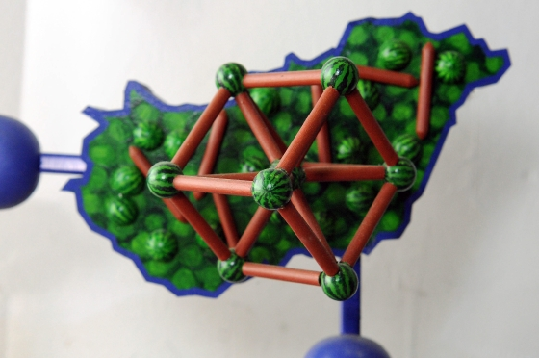
Itt van elsőként Plagi bácsi, a gyógyintézet bohóca. Zongorázik, tárogatózni tanul, álamfőnek képzeli magát. Mosolygós, joviális ember, ha megsimogatják a fejét, azt mondja, hogy nem fék ő, hanem motor. Ha írnak helyette egy doktorit, megköszöni. A magyar nyelv szabályaival reménytelen harcot vív, becsületére (?) legyen mondva, nem adja fel. Újból és újból nekifut, a múltkor már majdnem hibátlanul leírt egy tőmondatot.
Parragh László pedig a kereskedők kamarája főnökének mondja magát. Azt mondta a minap, hogyha nincs munka, el kell menni gombát szedni. (Egymillió új gombaszedő). Ő is szokott gombát szedni, mondta. Pedig neki van munkája, tegyük hozzá. Pénze is van. Tőlünk kapja a pénzét, merthogy kötelezővé tették a kamarai tagságot. Nem adnak semmit, de évente 5 ezer forintot elkérnek érte. Ebből tartják el Parragh Lászlót és semmire sem jó vállalkozását, a kamarát.
Talán hogy ne kelljen olyan sok gombát szednie. (Ügyes, mondaná erre az egyszeri Kohn bácsi, aki már rég nincs közöttünk, mert volt olyan szerencsés, hogy régen meghalt.)
Említhetnénk az egzaltált hölgyet, akinek az a fixa ideája, hogy ő Hegedűs Zsuzsa, a miniszterelnök tanácsadója. Havi egymillióért legutóbb az pattant ki a fejéből, hogy a magyar nők menjenek el az Unió országaiba takarítani.
Nála is egy spanyol csaj takarított annak idején Párizsban.
Ez lehet a kitörési pont, a takarítás. (Megtisztítjuk Európát).
Meg az ősmagyar agysebészet, és a fogturizmus.
Utóbbit a Kedves Vezető névre hallgató főbeteg javasolta, aki szabadidejében miniszterelnöknek képzeli magát. Elzavarja a Valutaalapot, majd visszaédesgeti. Ül a tárgyalóasztalnál, ő maga mondta, és várja, hátha arra jár valaki egy aláírt IMF-szerződéssel. Szegény Merkel például, vagy a kedves ukrán hölgy.
Legutóbb azt a furcsaságot mondta a főbeteg, hogy az Európai Bizottság még egy vidéki kócerájt sem tudna elvezetni.
Bolond lyukból bolond szél fúj, de azért nem árt odafigyelni arra, amit mond. Pejoratív kicsengése van a megfogalmazásnak, ha jól tévedünk, nem dicséretnek szánta ezt a vidéki kócerájt. Mi lehet az a kóceráj? Kisüzem, négy-öt dolgozóval? Családi gazdaság, falun? Csak vidéken vannak kócerájok? Netán úgy kell érteni, hogy a vidéki kócerájok hitványabbak, mint a fővárosiak? Tájszólással irányítják őket? Mi számít ma Magyarországon vidéknek? Tanya, falu, vagy minden település, ami nem Budapest?
Lehet, hogy a főbeteg értelmezésében Budapest is vidéki kóceráj? Gyűlöli ezt a gyönyörű várost, amely egyébként sokunknak a legszebb a világon. Bűnös város a szemében, meg is lett büntetve számtalanszor. 1998-ban bosszúból, amiért nem ő nyerte a választásokat, leállíttatta a négyes metrót, és a külvárosba száműzte a Nemzeti Színházat.
Azóta meg csak úgy bünteti, megszokásból.
Tavaly, március 15-én bértapsolókkal ünnepelt, idén Lengyelországból hozatnak import-lelkesedőket. Magyar-lengyel két jó barát, közösen issza a főbeteg szavát.
Amikor meg a kínai miniszterelnök jött Budapestre, egyetemistának látszó fiatalokat toboroztak közönségnek.
A főbetegnek, aki Kedves Vezetőnek hiszi magát, kijárása van a Hungária Gyógyintézetből. Elmegy Brüsszelbe, de nincs benne sok köszönet. Európában nem állnak szóba vele, tartanak tőle, mint a pestisestől.
Hozzánk sem jön senki látogatóba, a gyógyintézetben emberemlékezet óta – értsd: kormányváltás – nem járt európai kormányfő. Amikor tavaly lefújták a budapesti uniós csúcsot, azt mondta a főbeteg: nem is baj, hogy nem jött az a rengeteg ember, úgyis csak közlekedési káosz lett volna Budapesten.
Mi, beosztott betegek, köszönjük szépen, megvagyunk. Nem jól – csak úgy, valahogy. Rosszul bánnak velünk, lenéznek bennünket, röhögnek rajtunk. Nem kapunk eleget enni, amink van, azt is elveszik. Ritkán háborgunk, mert tudjuk, hogy megérdemeljük a sorsunkat.
Így élünk mi itt, a Hungária Gyógyintézetben. Sírni lenne kedvünk, de inkább csak röhögünk magunkon.
Ha nem a mi életünk lenne, jól szórakoznánk.
Nagyot álmodni már rég nem merünk, földszintes fantáziálással is beérjük. Arról, hogy egyszer összedől ez az egész kóceráj, s épül a helyén egy ország.

